练 习 题 报 告

课程名称 计算机图形学
项目名称 投影和硬阴影
学 院 计算机与软件学院
专 业 计算机科学与技术（创新班）
指导教师 周虹
报 告 人 何泽锋 学号 2022150221

- 练习目的
- 熟悉在OpenGL中实现正交投影变换。
- 了解使用投影变换实现场景的硬阴影效果。

二．练习完成过程及主要代码说明
Task-1：在Camera.cpp中完善lookAt函数、ortho函数和perspective函数
（1）lookAt函数：
lookAt函数是相机的view矩阵，按照实验3.1推导的相机矩阵进行输入，需要计算n、u、v三个向量。
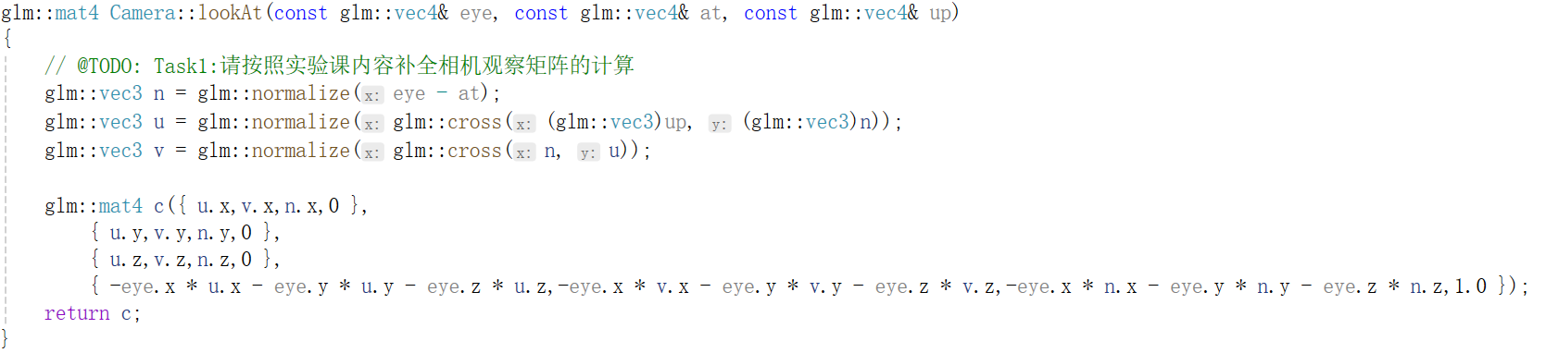
图1 lookAt函数代码
（2）ortho函数：
Ortho是正交投影函数，返回正交投影矩阵
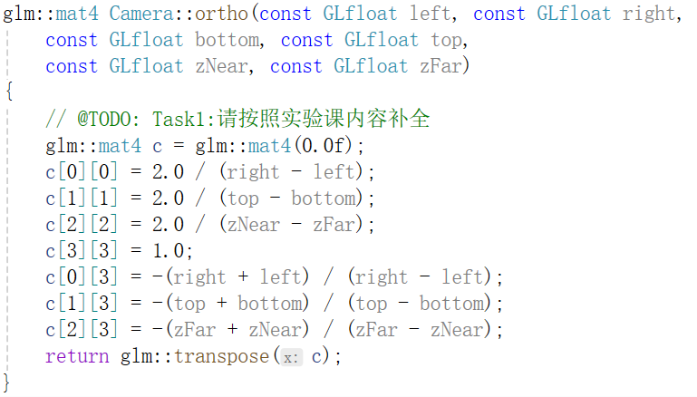
图2 ortho正交投影代码
（3）perspective函数:
perspective函数是透视投影函数，返回透视投影矩形
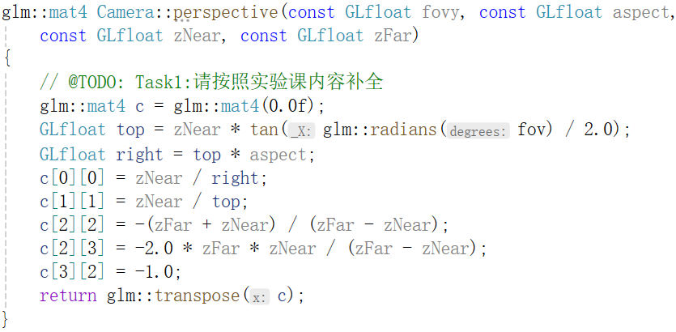
图3 perspevtive透视投影代码

Task-2：在main.cpp中完善display()函数
（1）display函数
①Display函数已经实现了绘制原始红色三角形和绿色的投影背景，此处只需要将投影三角形绘制即可，投影三角形需要使用投影变换矩阵，矩阵示意图如下所示，图中的4*4矩阵即为投影矩阵，
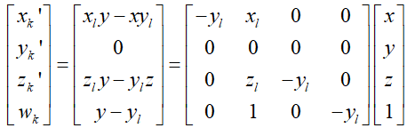
图4 投影变换矩阵
②使用代码实现投影变换矩阵，已知光源的位置，可以直接获得（xl,yl,zl），需要注意输入投影矩阵需要转置。
图5 代码实现投影变换矩阵
③传递 isShadow 变量、unifrom 关键字的矩阵数据。isShadow 变量是用于控制绘制的图形是阴影还是原图，若为阴影则将颜色置为黑色。
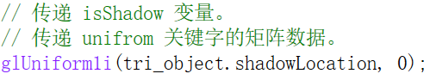
图6 控制阴影
④传递投影变换矩阵，在已有三角形矩阵的基础上左乘投影矩阵即可得到投影三角形的矩阵，计算完成后即可将矩阵传给着色器
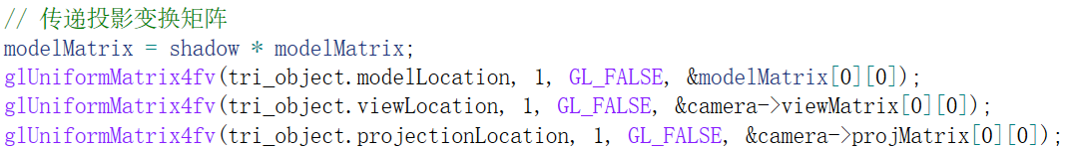
图7 传递投影变换矩阵
⑤调用绘制语句进行绘制。
图8 绘制投影
⑥完整display函数展示：
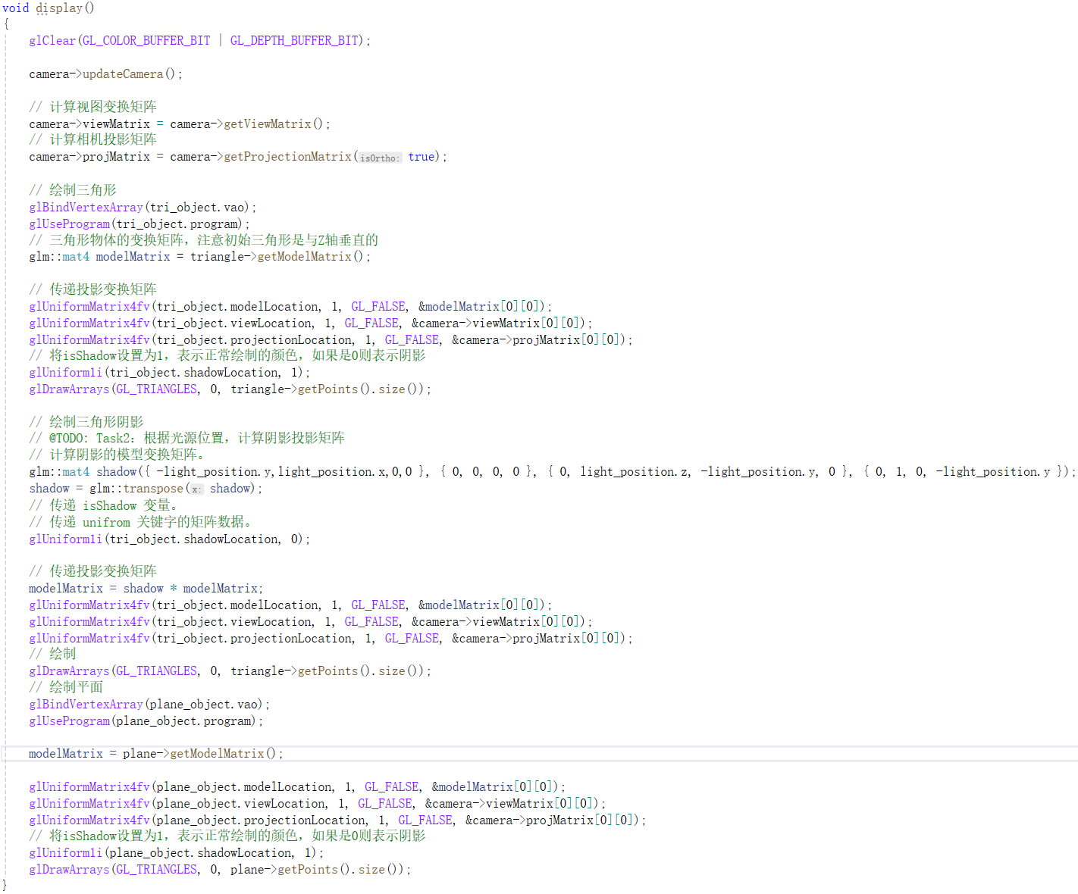
图9 display函数
（2）运行结果展示：
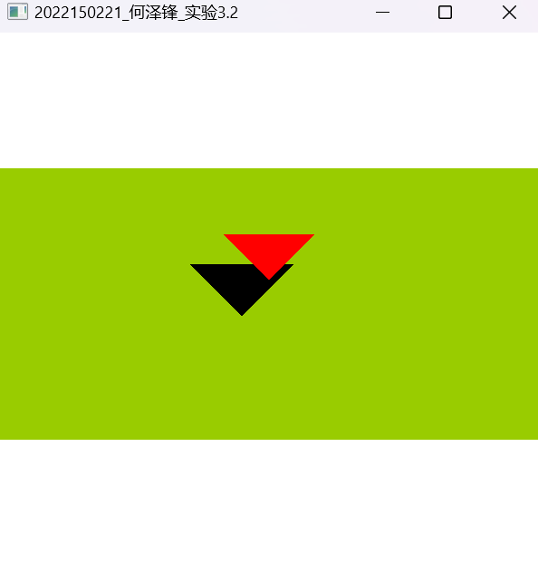
图10 初始图形 图11 移动光源位置图形
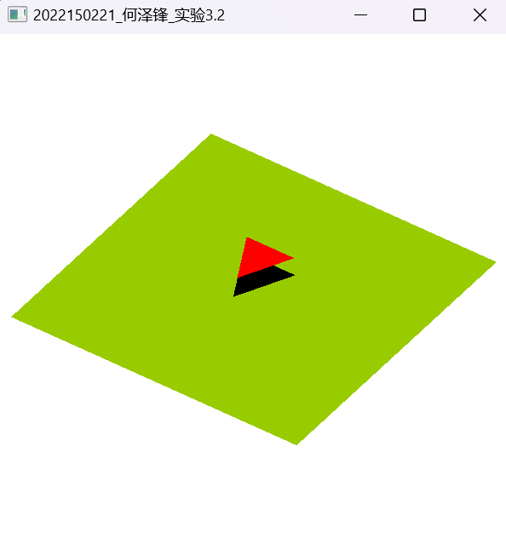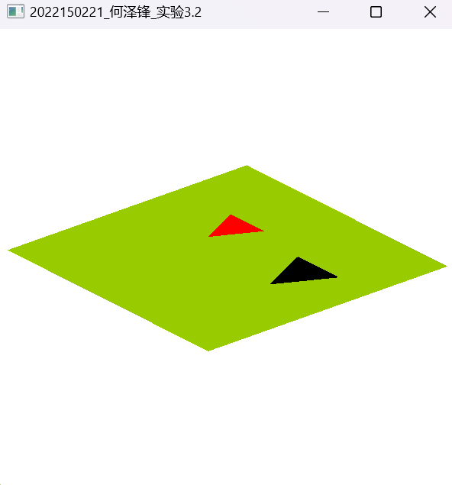
图12-1 移动相机 图12-2 移动相机和光源
（3）ortho正交投影与perspective透视投影区别
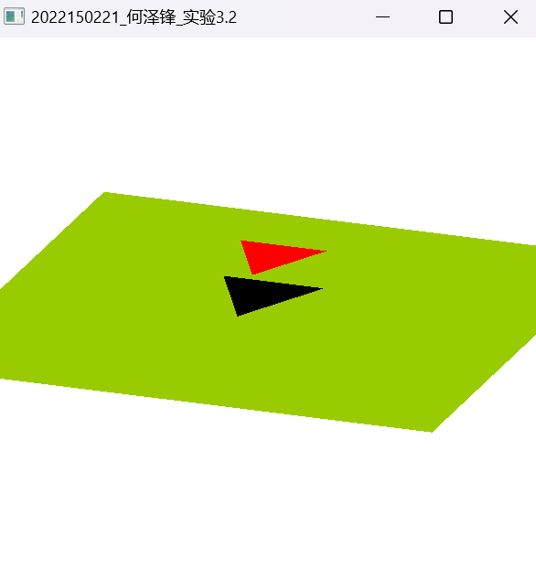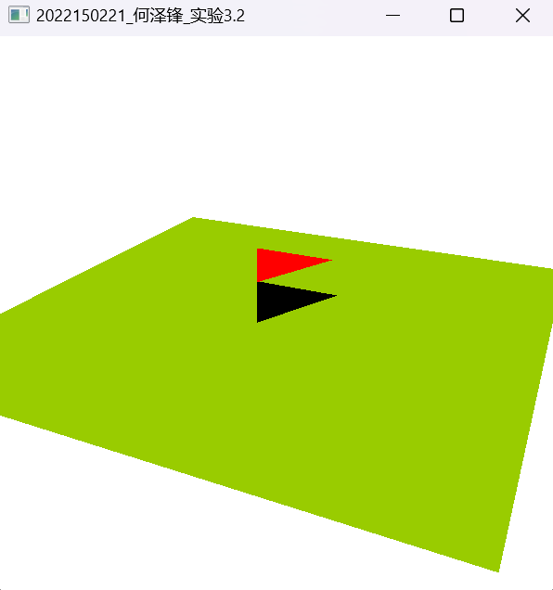
图13 正交投影 图14 透视投影

